7 «б» 14.05.04.2020г. Тема урока «Повторение. Строение вещества»

Мельчайшей частицей вещества, которая определяет все свойства данного вещества, является молекула.

Молекула состоит из **атомов**. Число атомов и их распределение в молекуле является различным. В природе существует немногим более сотни атомов различного вида.

Молекулы одного и того же вещества одинаковы.

*Например, молекула воды состоит из двух атомов водорода и одного атома кислорода.*

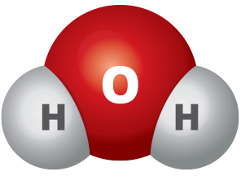

Молекулы вещества находятся в непрерывном движении.

Движение частиц вещества называют тепловым движением.

Чем выше температура вещества, тем быстрее движение молекул.

Твёрдые вещества

**В твёрдых веществах** атомы или молекулы расположены близко друг к другу, и в результате их взаимодействия могут происходить только колебательные движения около определённой точки.

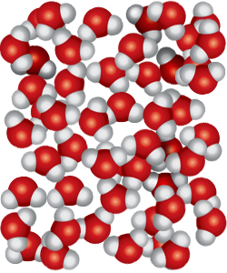

**В твёрдых кристаллических веществах** атомы расположены в определённом порядке и образуют кристаллическую решётку. Кристаллическим веществом является поваренная соль (атомы натрия — красного цвета, атомы хлора — синего).

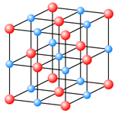

**В твёрдых аморфных веществах**атомы расположены беспорядочно. Аморфными веществами являются смола, янтарь.

Жидкости

В жидкостях расстояние между молекулами больше, чем в твёрдых веществах, и движение молекул свободнее.

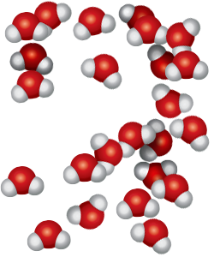

Газы

В газах молекулы почти не взаимосвязаны. В газах много пустоты, и их легко сжать.

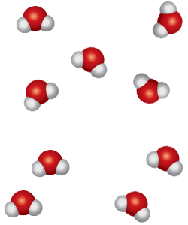

Между атомами и молекулами действуют силы притяжения и отталкивания.  
Взаимодействие молекул зависит от расстояния между ними. Во время сближения молекул до расстояний, которые можно сравнить с размерами собственно молекул, поначалу начинает появляться притяжение, а при последующем сближении — отталкивание молекул, которое начинает брать верх над притяжением. Если молекулы находятся на очень большом расстоянии, то силы между ними уже не действуют.

Видеоурок: https://www.youtube.com/watch?v=u5L4eHJ9KFw